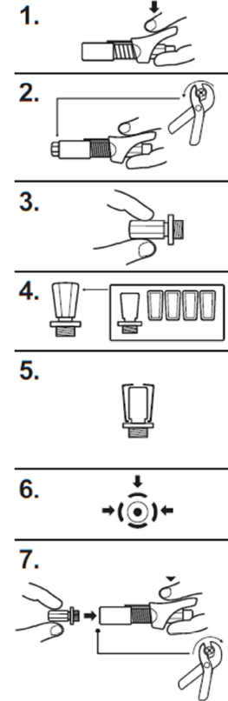
ISTRUZIONI MONTAGGIO KIT GRIFFE
Schiacciare il grilletto

Svitare le griffe

Avvitare il nuovo
perno

Preparare le nuove griffe

Montare le griffe
sul perno

Posizione corretta

Avvitare con sigillante il perno e le nuove griffe


